云南楚雄矿治有限公司六苴铜矿刀把Ⅳ期20万t/a地下采矿工程环境影响评价

公众参与调查说明

建设单位：云南楚雄矿治有限公司
二零二一年九月

按照《中华人民共和国环境影响评价法》、《环境影响评价公众参与办法》、《建设项目环境影响评价技术导则总纲》和《建设项目环境影响评价信息公开机制方案》等法律和法规相关要求，云南楚雄矿冶有限公司对“云南楚雄矿治有限公司六苴铜矿刀把Ⅳ期20万t/a地下采矿工程”开展了建设项目环境影响评价公众参与调查，现将调查情况整理如下报告。

1 概述
（1）项目背景
云南楚雄矿冶有限是集采、选、湿法冶炼为一体的大Ⅱ型联合企业，是楚雄州的重点企业之一。公司具有多年的矿山开采、生产经营管理经验和一套较为完善的现代管理机制，楚雄矿冶凭借科学管理和技术进步、技术创新，形成产、学、研一体化，通过实施预算化管理，确保了企业可持续发展和良好的经营势头。
云南楚雄矿冶有限公司在楚雄州大姚县六苴镇共有两个采矿权，分别为六苴矿区采矿权和凹地苴矿区采矿权，两个采矿权以六苴河为界，间隔仅0.8km，其中凹地苴矿区位于六苴矿区北侧。
云南大姚铜矿于2001年实施政策性关闭破产后改制组建云南楚雄矿冶股份有限公司，2008年更名为云南楚雄矿冶有限公司，其隶属于云南铜业（集团）公司，2005年4月云南省国土资源厅以“（滇）采转【2005】第12号文”批准将云南大姚铜矿六苴矿区和凹地苴矿区的采矿权转让给云南楚雄矿冶有限公司。
凹地苴矿区于2005年年办理新的采矿许可证，证号为：5300000520146，在2011年9月27日云南楚雄矿冶有限公司办理了新的采矿许可证，采矿证号：C5300002011093120118563，矿区面积：1.7014平方公里，有效期自2011年9月27日至2021年9月27日，采用地下开采方式开采铜矿，开采规模为20万吨/年。根据现状调查，凹地苴矿区于2020年6月已基本开采完毕，现状正在进行井下采矿设备回收工作。
六苴矿区于2005年4月重新办理了矿山采矿许可证，许可证号：5300000520145，矿区面积：1.1217km²，开采标高：2020～1500m，有效期限：2005年6月～2010年6月，采用地下开采铜矿，开采规模为70万t/a；在2011年10月7月，云南楚雄矿冶有限公司根据“（滇）矿复〔2010〕第53号文”划定矿区范围批复，重新办理了新的采矿权证，证号：C5300002011113120119907，有效期自2011年11月7日至2020年11月7日，矿权范围由25个拐点圈定，面积扩大至2.5475km²，开采标高为2020m-230m，开采方式：地下开采，开采矿种：铜矿，开采规模：70万t/a。2020年建设单位对该采矿权进行了延续，于2020年11月3日取得最新的采矿许可证，有效期自2020年11月3日至2021年11月3日。
2010年云南楚雄矿冶有限公司遵照原国家环保总局“环发(2003)101号”的规定，委托云南省环境科学研究院进行楚雄矿冶有限公司申请上市企业环境现状调查，编制完成了《云南楚雄矿冶公司六苴铜矿环境保护现状调查及验收报告》，其评价对象为原六苴矿区（刀把Ⅰ期、Ⅱ期矿体、刀把Ⅲ期）开采、凹地苴矿床开采，选矿厂（包含尾矿库）以及楚雄矿冶机械制造厂六苴分厂；2010年7月30日，云南省环保厅以“云环发[2010]106号”文出具了审查意见（附件4），对矿山环保手续进行了补充完善。
2016年9月，建设单位委托云南省建筑材料科学研究设计院编制了《云南楚雄矿冶有限公司六苴铜矿六苴矿区小河—石门坎1、2、3号探矿措施竖井建设工程环境影响现状评价报告书》，其主要评价对象为“云南省大姚县小河－石门坎铜矿详查”探矿权内建设的1#竖井、2#竖井、3#竖井及1#竖井废石场、3#竖井废石场，大姚县环境保护局于2016年10月17日以“大环审【2016】12号”文出具了《关于云南楚雄矿冶有限公司六苴铜矿六苴矿区小河一石门坎1、2、3号探矿措施竖井建设工程环境影响现状评价报告书的批复》（附件5）。
（2）任务由来
根据调查，六苴矿区开采矿段分为刀把Ⅰ期、刀把Ⅱ期、刀把Ⅲ期、刀把Ⅳ期，刀把Ⅰ期、刀把Ⅱ期已开采结束，现状开采刀把Ⅲ期及刀把Ⅳ期，总体开采规模为70万t/a，其中刀把Ⅲ期开采规模为50万t/a，刀把Ⅳ期开采规模为20万t/a。
六苴矿区刀把Ⅲ期开采范围为六苴矿区原有刀把矿段1500m～1080m水平的开采范围，刀把Ⅳ期20万t/a地下采矿工程则分为南北两个矿段，其中北部矿段为最新矿区范围北部深部1060m～710m水平，南部矿段则为矿区范围南部1740m～1240m水平。
云南楚雄矿治有限公司于2012年开始进行刀把Ⅳ期20万t/a地下采矿工程的建设工作，于2014年3月基本建设完成并投产，刀把Ⅳ期20万t/a地下采矿工程沿用地下开采的方式，采用盲斜井—竖井—石门联合开拓，主要建设工程为井下开拓系统及相应的排水、运输、通风等辅助设施，各地表设施均利用矿山原有设施，未新建。
根据调查，六苴矿区刀把Ⅲ期及以上地下开拓工程以及地表工程均已完成环保手续，而刀把Ⅳ期20万t/a地下采矿工程于2014年3月主体工程建设完成投产至今未，未进行环评及环保验收等相关手续的办理，2021年5月25日楚雄州生态环境局向建设单位下发了行政处罚事先（听证）告知书（楚环罚告字[2021]64号），在2021年6月2日向建设单位下发了行政处罚决定书（楚环罚字[2021]83号）”，决定对刀把Ⅳ期采矿工程的环保违法行为处以六十万元罚款。
为了完善项目矿山开采的环评手续，对后续开采过程中的环境影响进行预测并提出进一步的污染防治措施，同时为了避免重复审批，建设单位委托云南卓清环保科技有限公司对“云南楚雄矿治有限公司六苴铜矿刀把Ⅳ期20万t/a地下采矿工程”进行环境影响评价。
（3）项目工程方案及评价对象
云南楚雄矿治有限公司于2012年开始进行刀把Ⅳ期20万t/a地下采矿工程的建设工作，于2014年3月基本建设完成并投产，刀把Ⅳ期20万t/a地下采矿工程主要建设工程为井下开拓系统及相应的排水、运输、通风等辅助设施，各地表设施均利用矿山原有设施，未新建。具体为利用1#探矿措施竖井作为进风、人员、材料提升使用；利用2#探矿措施竖井作为回风井；利用3#探矿措施竖井作为进风、人员及材料提升井；利用原有小仓竖井作为矿石出矿竖井；地表工程主要为利用1#探矿措施竖井工业场地、2#探矿措施竖井竖井（风井）工业场地、3#探矿措施竖井竖井工业场地、1#竖井坑口废石场、3#竖井坑口废石场、1940m工业场地、尾砂充填设施、爆破器材库、供电系统、供水系统、生活设施、矿井涌水处理系统等。
故本次评价对象仅为云南楚雄矿治有限公司六苴铜矿刀把Ⅳ期20万t/a地下采矿工程，不包含选厂、尾矿库等工程，依托的各地表工业场地及两个废石场现状均已完成环评手续，但由于其环评编制时间较早，且现状存在部分环境问题，因此本次评价对以上地表工程现状环境影响情况进行分析评价并提出相应的整改措施。
云南楚雄矿冶有限公司按照《环境影响评价公众参与办法》的相关要求通过一次公示、二次公示等多种形式开展公众参与，并根据相关要求编制完成了《云南楚雄矿治有限公司六苴铜矿刀把Ⅳ期20万t/a地下采矿工程环境影响评价公众参与编制说明》随环境影响报告书一起报送审查。

2 首次环境影响评价信息公开情况

2.1 公开内容及日期
我公司于2021年6月18日正式委托云南卓清环保科技有限公司承担本项目环境影响评价工作，我公司于2021年6月21日采用网络发布的方式进行了首次环境影响评价信息公开，选择在项目所在地大姚县政府网站进行网络公示。
主要公示内容为:①建设项目的名称及概要；②建设单位的名称及联系方式；③承担评价工作的环境影响评价机构的名称和联系方式；④环境影响评价的工作程序；⑤环境影响评价的主要工作内容；⑥公众参与意见的主要事项；⑦公众提出意见的主要方式。
根据《环境影响评价公众参与办法》第九条的规定，“建设单位应当在确定环境影响报告书编制单位后7个工作日内，通过其网站、建设项目所在地公共媒体网站或者建设项目所在地相关政府网站（以下统称网络平台），公开下列信息：
（一）建设项目名称、选址选线、建设内容等基本情况，改建、扩建、迁建项目应当说明现有工程及其环境保护情况；
（二）建设单位名称和联系方式；
（三）环境影响报告书编制单位的名称；
（四）公众意见表的网络链接；
（五）提交公众意见表的方式和途径”。
由于我单位于2021年6月18日正式委托开展工作，而首次环境影响评价信息公开时间开始为2021年6月21日，在7个工作日范围内，且本项目第一次环境影响评价信息公告的内容已涵盖《环境影响评价公众参与办法》规定的内容，因此，本项目第一次环境影响评价信息公开的途径、主要内容及日期均符合《环境影响评价公众参与办法》的要求。

2.2 公开方式
本项目第一次环境影响评价信息公告的公开方式为采用网络发布在大姚县政府网站，公示网址：http://www.dayao.gov.cn/file_read.aspx?id=52394。

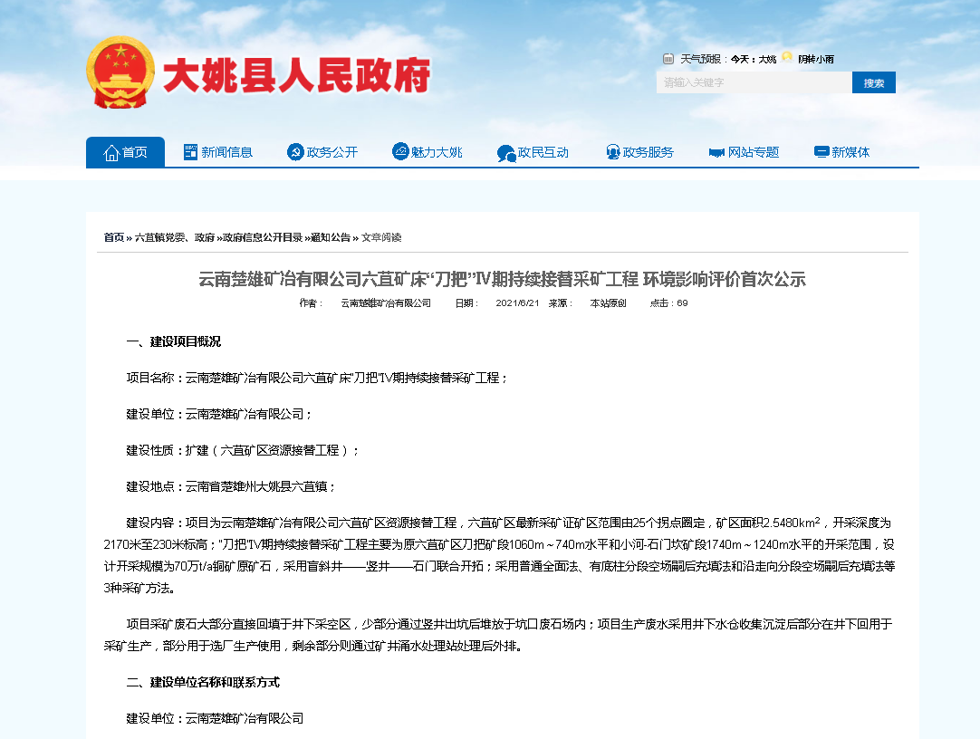
图1 第一次网络公示截图

2.3 公众意见情况
本项目环境影响评价第一次信息公告在公示期间，无公众对本项目公开的环境信息提出反馈意见。

3 征求意见稿公示情况

3.1 公示内容及时限
《云南楚雄矿治有限公司六苴铜矿刀把Ⅳ期20万t/a地下采矿工程环境影响报告书（征求意见稿）》编制完成后，本项目对征求意见稿进行公示并公开征求公众意见。公示时限为2021年6月19日~2021年7月13日，共10个工作日。征求意见稿公示内容如下：
一、环境影响报告书征求意见稿全文的网络链接及查阅纸质报告书的方式和途径
1、百度网盘链接: https://pan.baidu.com/s/1BRc0Nk1IZByQEQW_6SICfg，提取码：sxyp，可下载环境影响报告书征求意见稿全文；2、可到云南省楚雄州大姚县六苴镇云南楚雄矿冶有限公司安全环保部办公室查阅纸质版报告书。
二、征求意见的公众范围
本次公示主要征求对目前区域范围内存在的主要环境问题的认识；对本项目环境保护工作的建议。征求意见的公众范围主要为项目周边村庄，与项目相关的各方个人及集体。
三、公众意见表的网络链接
百度网盘链接: https://pan.baidu.com/s/1eW9vkJj8nIOuTuUevOnZ7Q，提取码：l8bk，可下载公众意见表。
四、公众提出意见的方式和途径
公众可通过向指定地址发送电子邮件、电话、信函或者面谈等方式发表关于该项目建设工作的意见看法。
五、公众提出意见的起止时间
开始于2021年6月29日，截至于2021年7月13日，共10个工作日。
六、公众提出意见的方式和途径
公众可通过向指定地址发送电子邮件、电话、信函或者面谈等方式发表关于该项目建设工作的意见看法。提交纸版的可邮寄至安环部办公室收，注明接收单位和联系人信息。
联系人：何正坤
联系电话：13987829197
联系地址：云南省楚雄州大姚县六苴镇云南楚雄矿冶有限公司。

3.2 公示方式

3.2.1 网络公示
在环境影响报告书（征求意见稿）编制完成后，本项目于2021年6月29日至2021年7月13日在大姚县政府网站进行了征求意见稿公示，公示网址：http://www.dayao.gov.cn/file_read.aspx?id=52514。公示截图如下：
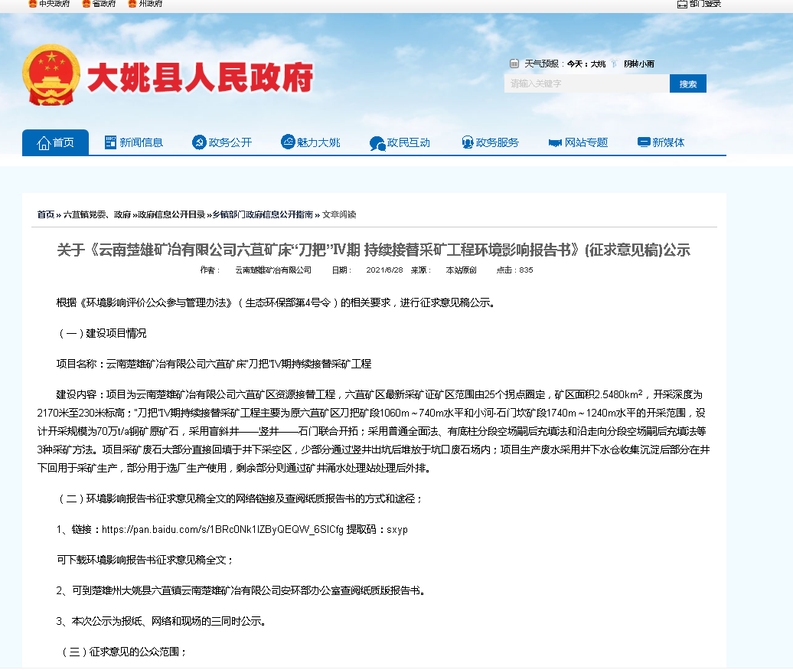
图2 征求意见稿网络公示截图

3.2.2现场公示
在环境影响报告书（征求意见稿）编制完成后，本项目于2021年7月2日在六苴镇、办公生活区公示公告栏张贴公告的形式发布了环境影响评价第二次信息公告。同时提供项目征求意见稿全本供公众查询，征求意见稿全本放置于楚雄矿业有限公司安全环保部办公室。
由于六苴镇距离项目矿山最近，受项目建设影响最大，故本项目选择在六苴镇、办公生活区张贴公告。
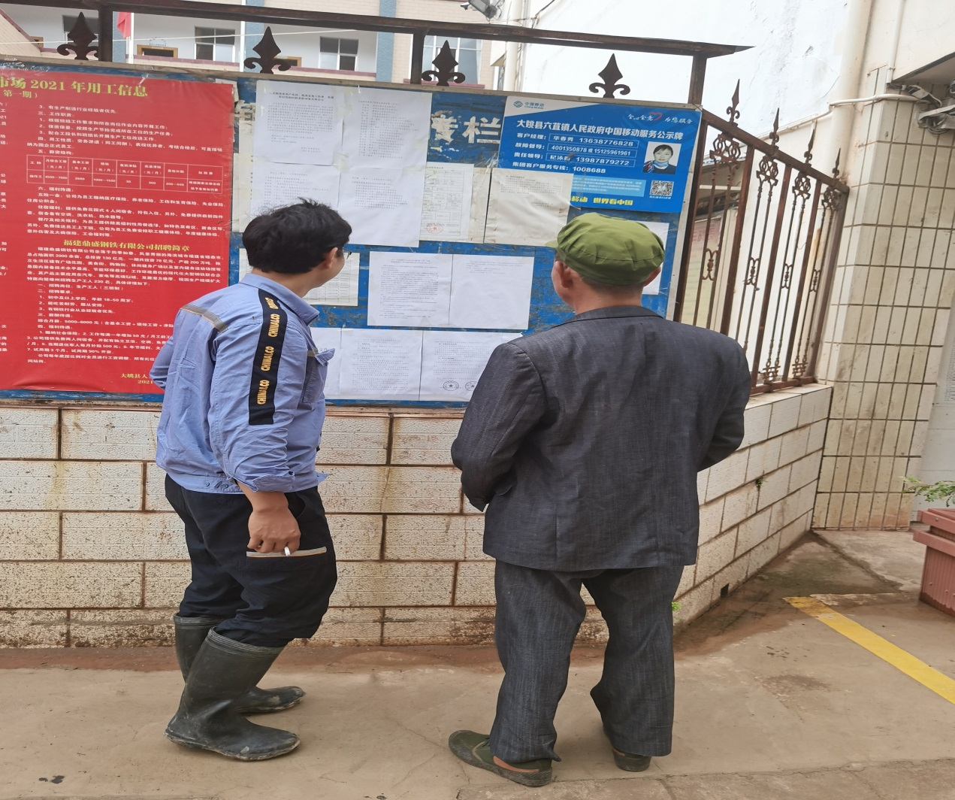
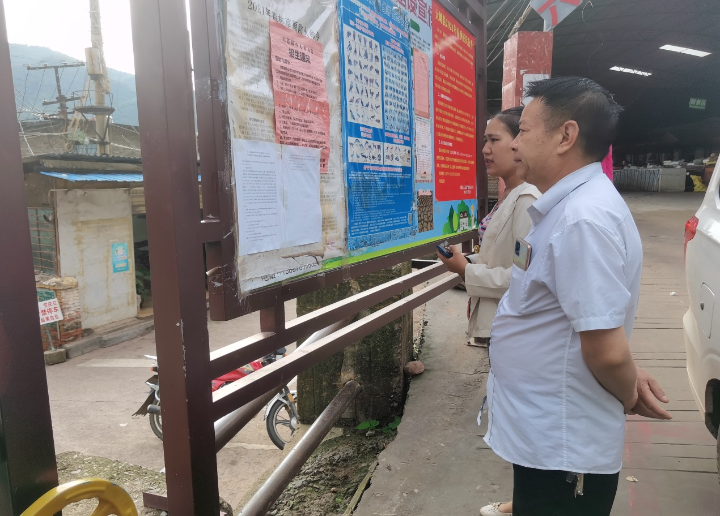
图3 征求意见稿现场公示照片

3.2.3 报纸公示
本项目征求意见稿于2021年7月3日、2021年7月7日在楚雄日报进行了两次报纸公示，公示期为10个工作日。
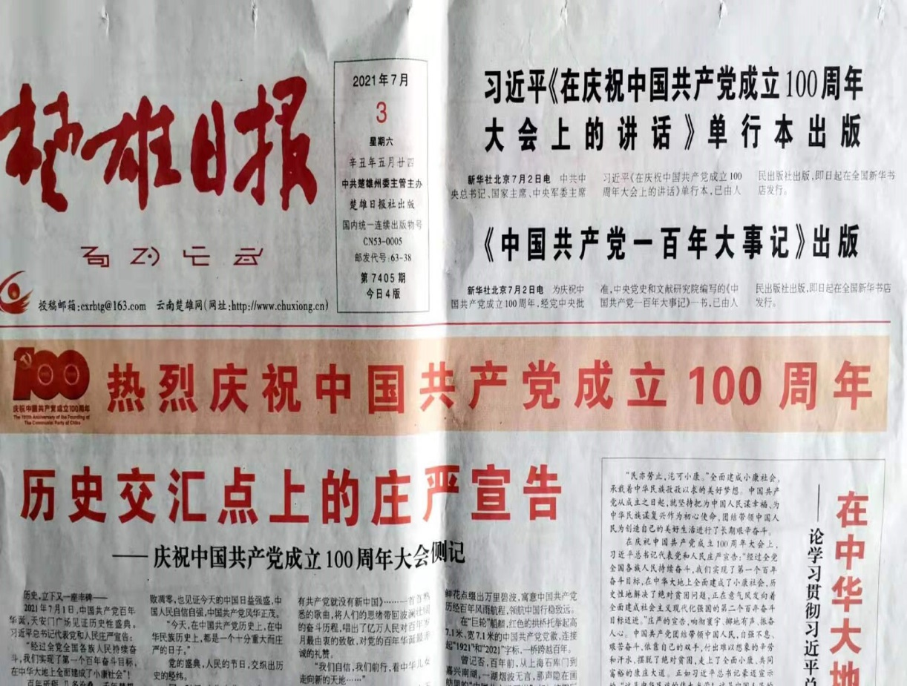
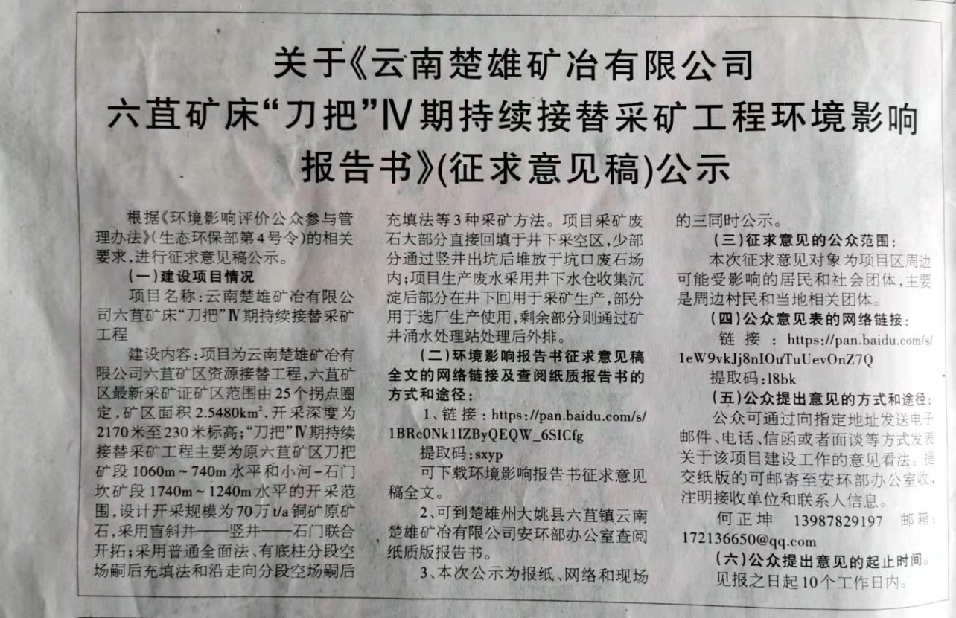
图4 第一次报纸公示
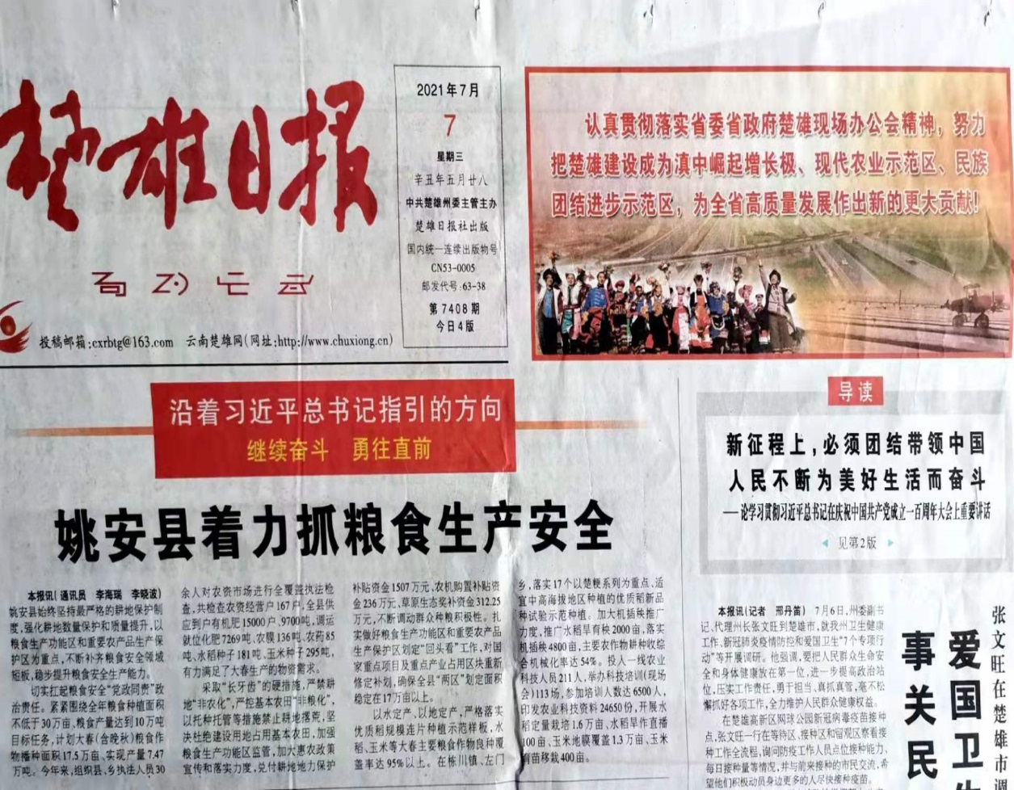
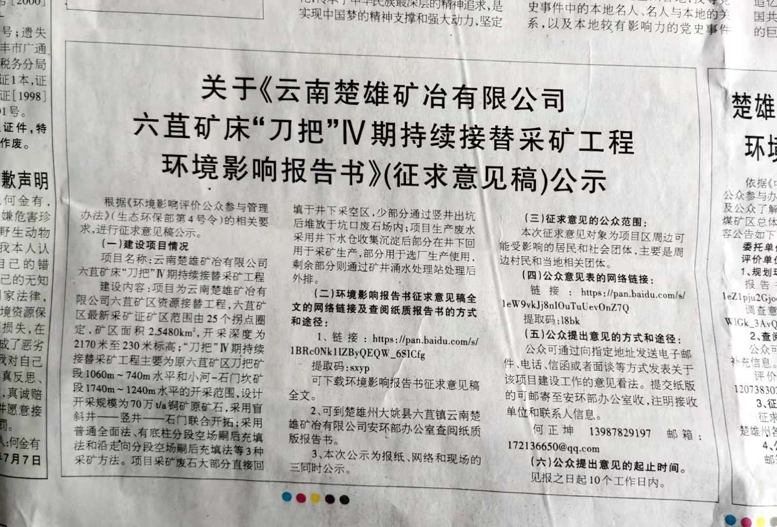
图5 第二次报纸公示

3.3 查阅情况
本项目环评报告书征求意见稿放置于云南楚雄矿冶有限公司安全环保部办公室，并在大姚县政府网站上链接了环境影响报告书全本。公众可到云南楚雄矿冶有限公司安全环保部办公室领取环评报告书或到大姚县政府网站自行下载。
本项目环境影响评价第二次信息公告在2021年6月29日至2021年7月13日公示期间，无公众到云南楚雄矿冶有限公司领取环评报告书，且无公众对本项目公开的环境信息反馈意见。

3.4 公众提出意见情况
两次公示期间未收到公众的来电来函，无公众对本项目公开的环境信息反馈意见。

4 其他公众参与情况
由于公示期间未收到公众的反馈意见，故本项目未采取深度公众参与。

5 公众意见处理情况

5.1公众意见概述及分析
在公示期间，未收到《建设项目环境影响评价公众意见表》的反馈。

5.2公众意见采纳情况
公示期间，公众未对本项目进行《建设项目环境影响评价公众意见表》的反馈，无公众提出意见。

5.3公众意见未采纳情况
以上公示期间，公众未对本项目进行《建设项目环境影响评价公众意见表》的反馈，无公众提出意见。

6 其他
本项目资料存档于云南省楚雄州大姚县六苴镇云南楚雄矿冶有限公司安全环保部办公室。

7 诚信承诺
我单位已按照《办法》要求，在“云南楚雄矿治有限公司六苴铜矿刀把Ⅳ期20万t/a地下采矿工程”环境影响报告书编制阶段开展了公众参与工作，在环境影响报告书中充分采纳了公众提出的与环境影响相关的合理意见，对未采纳的意见按要求进行了说明，并按照要求编制了公众参与说明。
我单位承诺，本次提交的《云南楚雄矿治有限公司六苴铜矿刀把Ⅳ期20万t/a地下采矿工程环境影响评价公众参与说明》内容客观、真实，未包含依法不得公开的国家秘密、商业秘密、个人隐私。如存在弄虚作假、隐瞒欺骗等情况及由此致的一切后果由云南楚雄矿冶有限公司承担全部责任。

承诺单位：云南楚雄矿冶有限公司
承诺时间：2021年9月18日

